
บันทึกข้อความ

ส่วนราชการ สภ.หนองสรวง อ.ขามทะเลสอ จ.นครราชสีมา โทร ๐๔๔-๙๗๓๐๔๒
ที่ ๐๐๑๘(นม).(๕๔)/- วันที่ ๒ เมษายน ๒๕๖๘
เรื่อง รายงานผลการใช้จ่ายงบประมาณประจำปี พ.ศ.๒๕๖๘ รอบ ๖ เดือน ไตรมาส ๑-๒ (ต.ค.๖๗-มี.ค.๖๘)
เรียน สว.สภ.หนองสรวง

ตามที่สำนักงาน ป.ป.ช.ได้กำหนดหลักเกณฑ์การประเมินคุณธรรมและความโปร่งใสในการดำเนินงานของหน่วยงานภาครัฐ (Integrity and Transparency Assessment : ITA) ของสถานีตำรวจประจำปีงบประมาณ พ.ศ.๒๕๖๘ โดยกำหนดให้หน่วยงานมีการรายงานผลการใช้จ่ายงบประมาณประจำปี เพื่อนำผลการวิเคราะห์ไปปรับปรุงแผนการใช้จ่ายงบประมาณของสถานี ให้เกิดความคุ้มค่า โปร่งใสและมีการเปิดเผยข้อมูลสาธารณะ (Open Data Integrity and Transparency Assessment : OIT) ข้อ O๑๒ แผนการใช้จ่ายงบประมาณประจำปีและการรายงานผลการใช้จ่ายงบประมาณประจำปี นั้น
งานอำนวยการ ขอรายงานผลการใช้จ่ายงบประมาณ ประจำปี พ.ศ.๒๕๖๘ ไตรมาส ๑-๒ รอบ ๖ เดือน (ต.ค.๖๗-มี.ค.๖๘) ดังนี้
๑. งบประมาณที่ได้รับจัดสรรตามแผนการใช้จ่ายงบประมาณ ครั้งที่ ๑
(งบได้รับจัดสรร ต.ค.๖๗ - มี.ค.๖๘ รวม ๖ เดือน) จำนวนเงิน ๖๐๐,๐๐๐.๐๐ บาท
๒. ผลการเบิกจ่าย ณ วันที่ ๓๑ มี.ค.๖๘ จำนวนเงิน ๕๗๗,๐๕๗.๓๑ บาท
๓. คิดเป็นร้อยละ ๙๖.๑๘ % เป็นไปตามเป้าหมาย (รายละเอียดตามเอกสารแนบ)
การใช้จ่ายงบประมาณที่ได้รับจัดสรรประจำปีงบประมาณ พ.ศ.๒๕๖๘ รอบ ๖ เดือน (ต.ค.๖๗-มี.ค.๖๘) ในภาพรวมเป็นไปตามเป้าหมายที่กำหนด แต่มีงบประมาณบางกิจกรรมที่ยังเบิกจ่ายไม่เป็นไปตามเป้า ได้แก่ กิจกรรมบังคับใช้กฎหมายและบริการประชาชน ในส่วนของงบดำเนินงาน (ค่าตอบแทนสำนวนคดีอาญา,ค่าจ้างเหมาบริการ, ค่าวัสดุอาหารผู้ต้องหา) งบดำเนินงานภารกิจชุมชนสัมพันธ์ และกิจกรรมปฏิรูประบบงานป้องกันปราบปรามและสืบสวนอยู่ระหว่างดำเนินการฯ ในส่วนของค่าสาธารณูปโภคเห็นควรให้ดำเนินการตามมาตรการประหยัดพลังงาน และ เห็นควรให้มีการประชุมติดตามการใช้จ่ายงบประมาณทุกเดือน เพื่อกำชับตรวจสอบการเบิกจ่ายและให้ถือปฏิบัติ ตามระเบียบ ข้อกฎหมายที่เกี่ยวข้องโดยเคร่งครัด และเร่งรัดการใช้จ่ายงบประมาณ ให้เป็นไปตามเป้าหมายที่ ตร. ภ.๓ และ ภ.จว.นครราชสีมา กำหนด

จึงเรียนมาเพื่อโปรดทราบ
ร.ต.อ.
( วิโรจ สอดโคกสูง )
รอง สวป.สภ.หนองสรวง
- ทราบ/ประชุมกำชับและตรวจสอบเร่งรัดในเดือนถัดไปให้มีการเบิกจ่ายงบประมาณให้เป็นไปตามเป้าหมาย

ดำเนินการเผยแพร่ข้อมูลฯ ให้ทราบโดยทั่วกัน
พ.ต.ท.
( วิรัตน์ สมบัติ )
สว.สภ.หนองสรวง
๒ เม.ย.๖๘

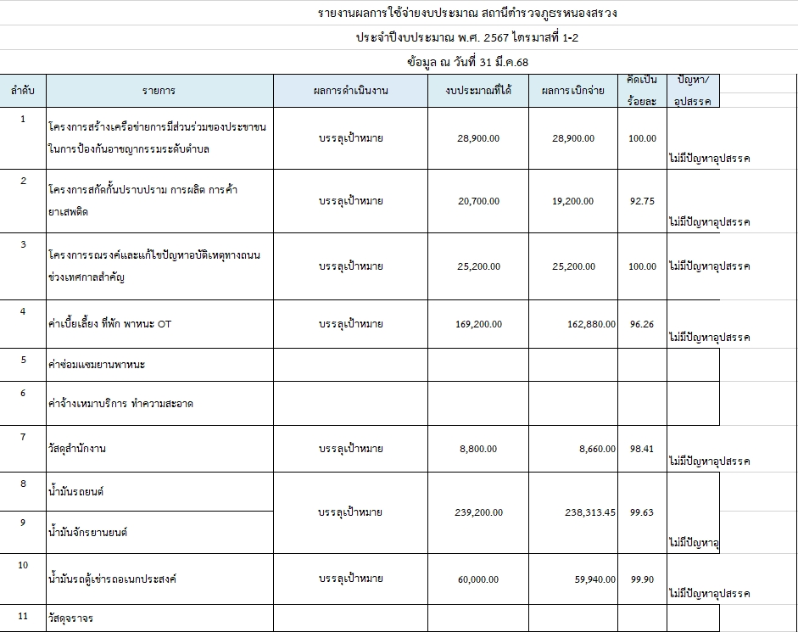
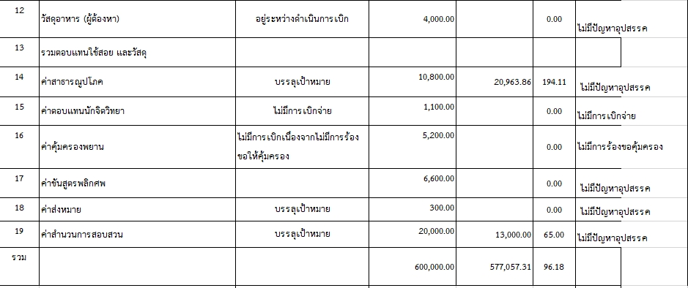

จึงเรียนมาเพื่อโปรดทราบ
ร.ต.อ.
( วิโรจ สอดโคกสูง )
รอง สวป.สภ.หนองสรวง
- ทราบ
พ.ต.ท.
( วิรัตน์ สมบัติ )
สว.สภ.หนองสรวง
๒ เม.ย.๖๘

